Руководство пользователя

Первое что встречает пользователь, запустивший программу, является форма авторизаций или входа.
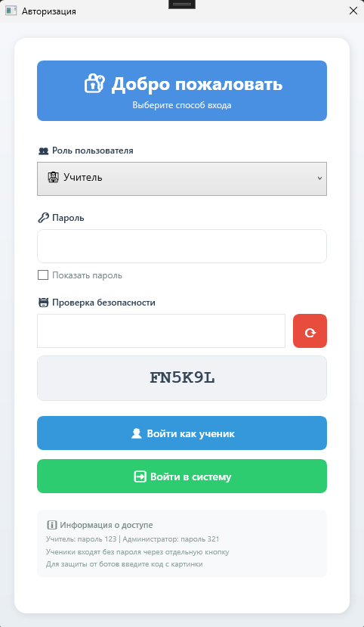

Каждая форма предоставляет удобные поля и элементы управления, соответствующие конкретному типу данных, обеспечивая пользователям понятный и интуитивно понятный способ добавления информации в приложение. Это позволяет повысить удобство использования и эффективность работы с данными.
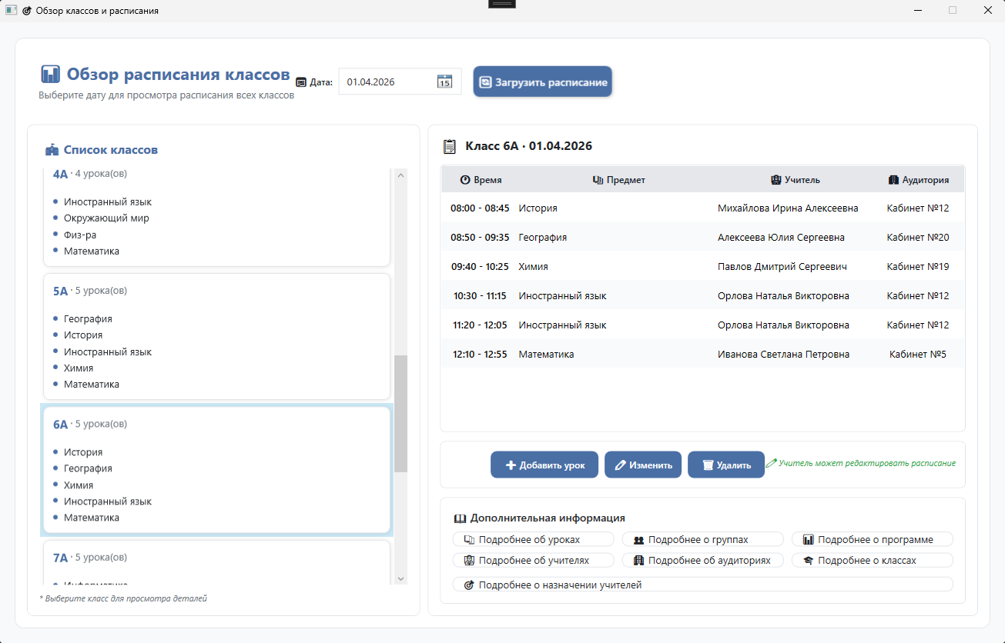
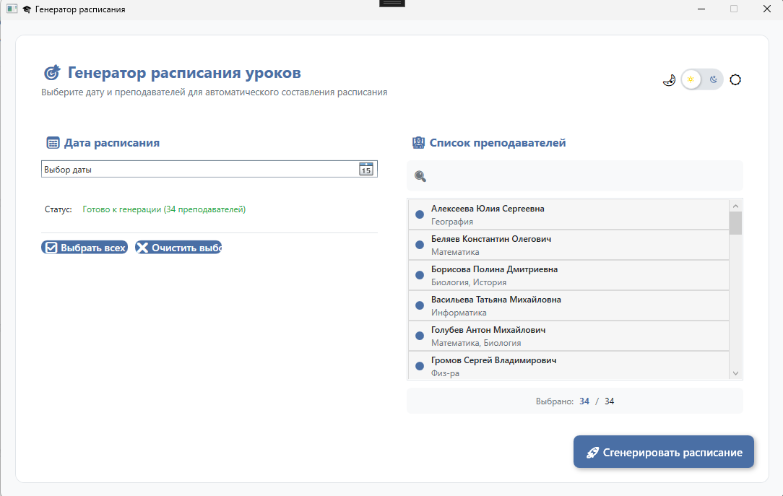

При попытке удаления система предоставляет диалоговое окно или подобный интерфейс, в котором запрашивается у пользователя подтверждение своего намерения удалить отчет. Это дополнительное подтверждение помогает предотвратить случайное удаление и позволяет пользователям более внимательно подходить к данной операции, обеспечивая безопасность данных и предотвращая возможные ошибки.
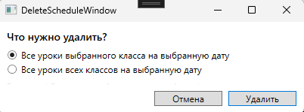
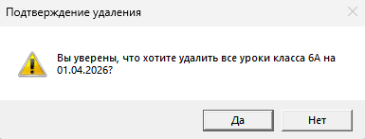

Фильтрация (см. Рисунок 19) встречает пользователя на окне с пользователями и окне с заявлениями.
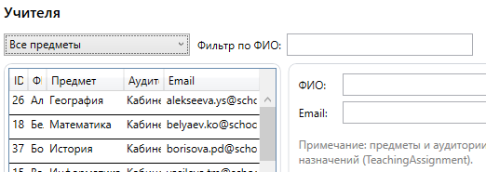
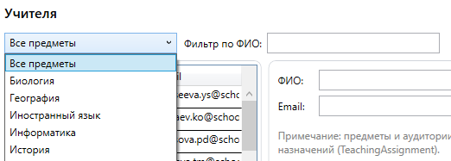
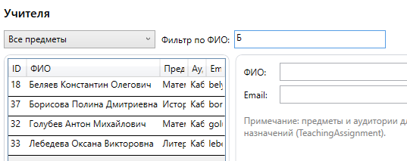

Отдельная форма для просмотра заявлений с дальнейшей возможностью сохранения в Excel/Word И Фильтрацией, которая обновляется после фильтрации в окне заявлений.
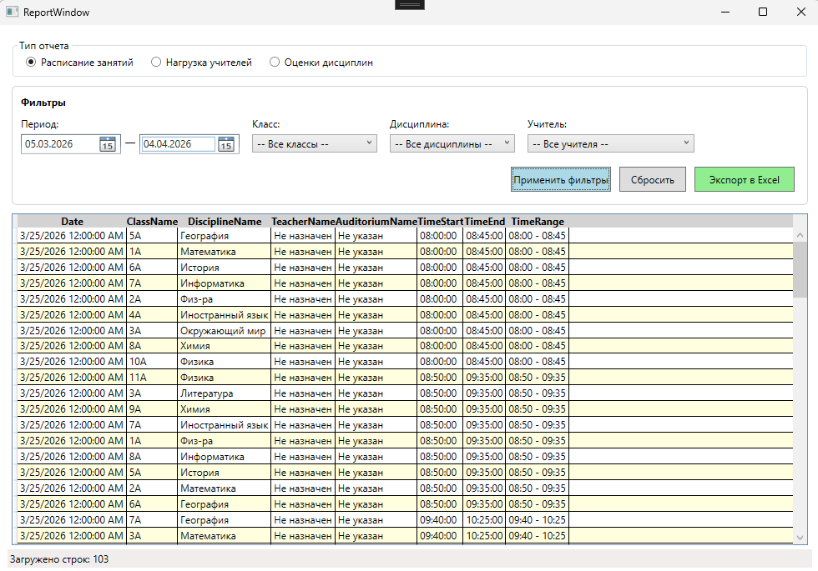

Пользователь может навигироваться между страницами, используя специальные элементы управления, такие как кнопки ”Вперед” и ”Назад”, либо указывая конкретный номер страницы. Каждая страница содержит определенное количество записей, облегчая восприятие данных и предоставляя возможность более детального анализа.
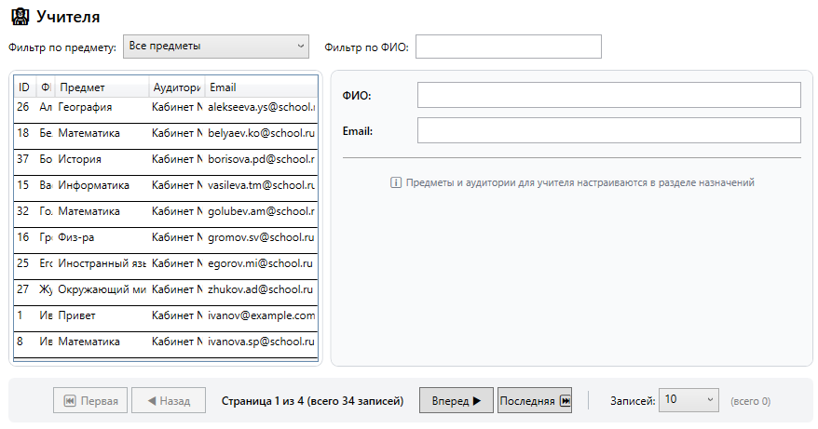
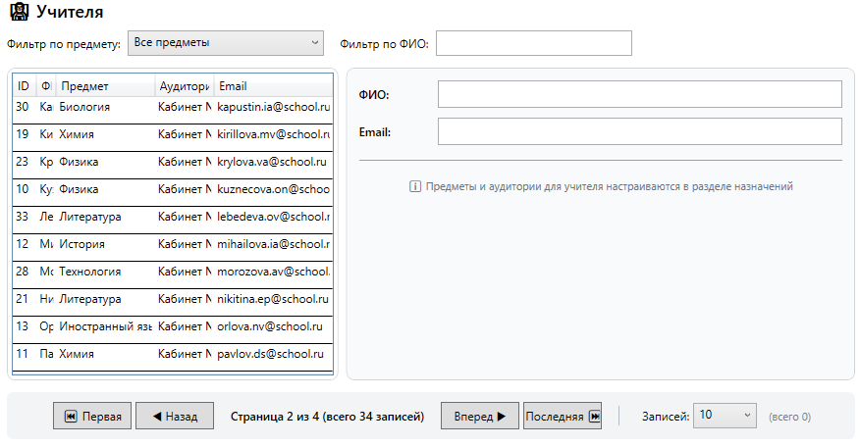

Голоса можно сбросить в любой момент, а выбор голосования и содержание можно изменить в любой момент, имея права доступа Администратора.
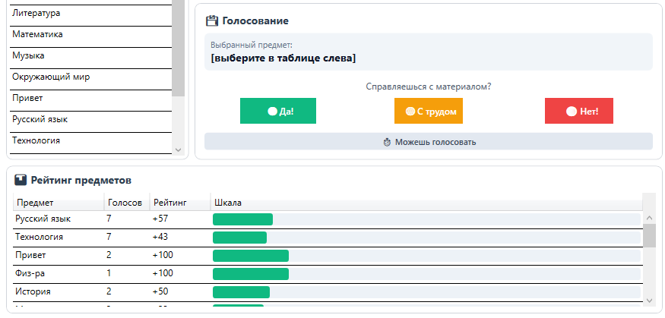

Вывод «мини» расписания в карточках с расписанием для классов. Это было реализовано с целью сэкономить время школьника или учителя у информационного киоска.

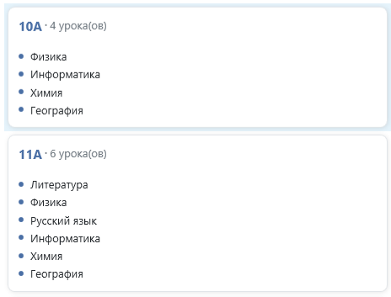

Возможные виды диаграмм.

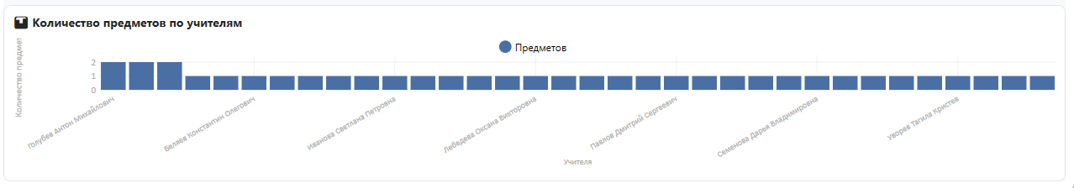
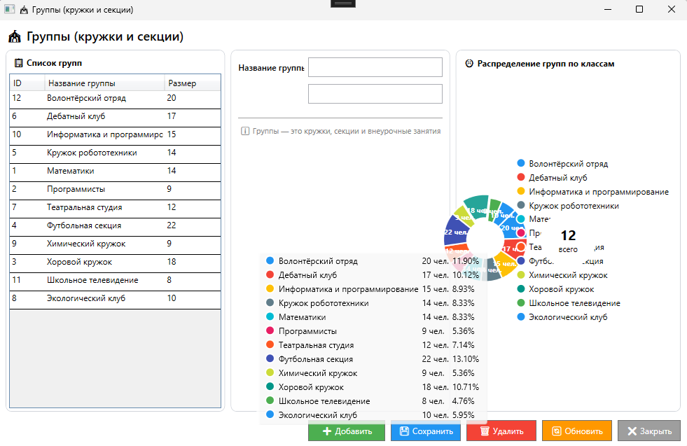
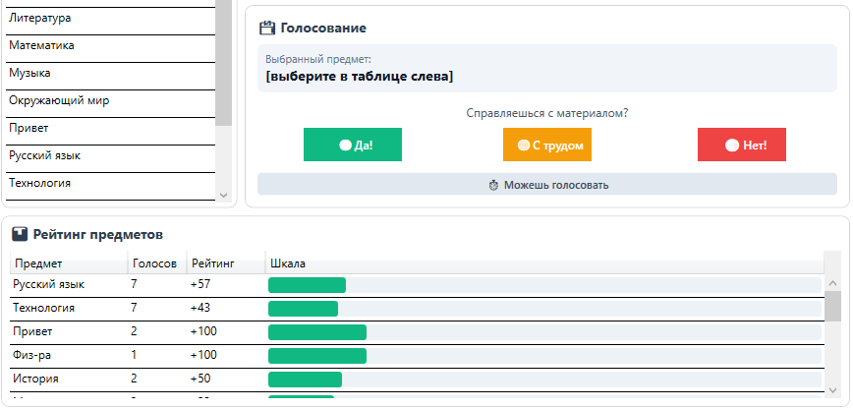

При закрытии программы или обновлении страницы все введенные данные теряются. (см. Рисунок 54)
